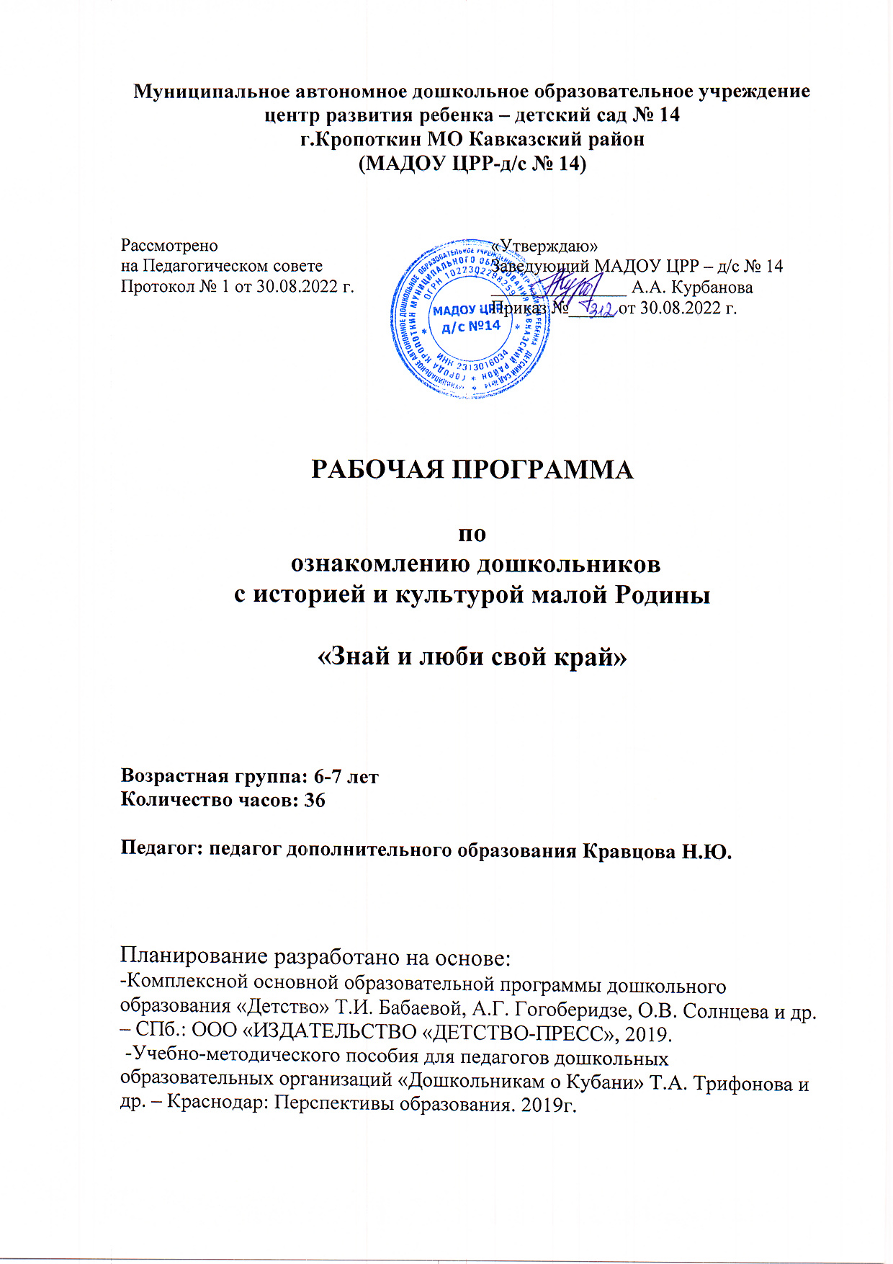
Муниципальное автономное дошкольное образовательное учреждение
центр развития ребенка – детский сад № 14
г.Кропоткин МО Кавказский район
(МАДОУ ЦРР-д/с № 14)

Рассмотрено  на Педагогическом совете  Протокол № 1 от 30.08.2022 г. | «Утверждаю»  Заведующий МАДОУ ЦРР – д/с № 14  _______________ А.А. Курбанова  Приказ №312 от 30.08.2022 г.

РАБОЧАЯ ПРОГРАММА

по
ознакомлению дошкольников
с историей и культурой малой Родины

«Знай и люби свой край»

Возрастная группа: 6-7 лет
Количество часов: 36

Педагог: педагог дополнительного образования Кравцова Н.Ю.

Планирование разработано на основе:
-Комплексной основной образовательной программы дошкольного образования «Детство» Т.И. Бабаевой, А.Г. Гогоберидзе, О.В. Солнцева и др. – СПб.: ООО «ИЗДАТЕЛЬСТВО «ДЕТСТВО-ПРЕСС», 2019.
-Учебно-методического пособия для педагогов дошкольных образовательных организаций «Дошкольникам о Кубани» Т.А. Трифонова и др. – Краснодар: Перспективы образования. 2019г.

Пояснительная записка.

Какая притягательная сила заключена в том, что нас окружает с детства. Почему, даже уехав из родных мест на долгие годы, человек вспоминает их с теплотой, постоянно рассказывает о красоте и богатстве своего родного края? Думается, что это – выражение глубокой привязанности и любви ко всему, что с ранних лет вошло в сердце как самое дорогое.
Свою любовь к родным местам, представление о том, чем они знамениты, какова природа, каким трудом заняты люди – все это необходимо передавать детям, так как это важно для воспитания нравственных и патриотических чувств ребенка.
Патриотизм – это чувство любви к родине. Именно патриотизм должен стать стержнем всего российского воспитания. Именно любовь к своей природе, своему прошлому и настоящему, уважение традиций родного края, уважение труда взрослых и понимание того, что ты – ребенок - являешься частичкой этого огромного мира, и от тебя зависит его будущее, является условием успешного развития как личности ребенка, так и нашей страны. В дошкольном детстве ребенок – пластилин, а мы, педагоги, родители – скульпторы и от нас зависит, какие вырастут наши дети – а значит, и будущее нашей страны, часто ли мы будим видеть кучи мусора после праздников или посещений людьми массовых мероприятий, загрязненные бытовыми отходами речки, малоприятные надписи на остановках и детских площадках, грубое отношение к живому.
Благодаря обращению к особенностям культуры и быта, дети осознают свою принадлежность к культурно-природной среде, поймут меру своей ответственности за ее сохранение и приумножение. Именно через воспитание любви и уважения, ответственности и заботы к своей малой родине педагоги и родители делают первый направляющий шаг на пути дальнейшей самостоятельной жизни ребенка.

Цель программы – воспитание патриотических чувств дошкольников на основе ознакомления с культурой и историей малой родины.
Задачи:
- сообщение элементарных знаний о родном городе, Краснодаре, Краснодарском крае;
- ознакомление с историческим прошлым и настоящим родного города, края, его географическим положением, природными ресурсами, климатическими условиями, экономическим развитием;
- ознакомление с достопримечательностями, традициями города, края;
- ознакомление с трудом взрослых, кубанскими ремеслами;
- ознакомление с кубанским культурным наследием;
- нравственное воспитание: воспитание чувства любви и уважения к родным местам, бережного отношения к историческим ценностям, уважения к труду взрослых, трудолюбия, доброты, умения приходить на помощь другому человеку, созидать новое, прекрасное);
- воспитание желания познавать и возрождать лучшие традиции народа Кубани.
Ознакомительный материал в данной программе планируется по темам:
- ознакомление с природой родного края;
- развитие труда и ремесел на Кубани;
- развитие представлений об историческом прошлом и настоящем Кубани.
Таблица тематического распределения количества часов.

Разделы | Количество часов
1. Ознакомление с природой родного края. | 15
2.Развитие труда и ремёсел на Кубани. | 7
3.Развитие представлений об историческом прошлом Кубани. | 14
 | 36

Тема 1. Ознакомление с природой родного края.

Любовь к природе – это сложное чувство включает эмоциональную отзывчивость, устойчивый интерес к природе и желание охранять и приумножать природные богатства.
В данном разделе перед педагогом поставлены следующие задачи:
- воспитывать у детей эмоциональную отзывчивость, умение видеть красоту природы, формировать эстетически чувства.
- развивать интерес к родной природе, желание больше узнать об особенностях Краснодарского края.
- формировать бережное отношение к природе, побуждать желание охранять ее от разрушений, а при необходимости восстанавливать.
Знакомя детей с природными особенностями родного края, педагогу необходимо не только сообщать детям конкретные сведения, но и пробуждать в душе каждого ребенка гуманные и эстетические чувства. Эмоциональное отношение начинается с элементарных оценок «нравится» - «не нравится» и постепенно доходит до овладения целого ряда эстетических оценок.
Важно показать детям, что именно от человека, большого и маленького зависит красота и «здоровье» природы, рассказать и показать, как человек оберегает и приумножает богатства природы, как использует ее ресурсы, не нанося вреда, сколько труда вкладывает, чтобы радовали всех поля и леса, моря и реки.
У дошкольников любовь к природе выражается, прежде всего, действенным, бережным отношением к ней. Это элементарная забота о животных, посильный труд по выращиванию растений и т.д.

Мир природы края

Растительный мир
Животный мир
Полезные ископаемые

Климатические условия
Красная книга, заповедные места
Водные объекты

Задачи данного раздела:
- расширять знания детей о естественных водоемах Краснодарского края: морях, рек, лиманах, озерах.
- закреплять знания о растительном и животном мире Краснодарского края: обитателях степей, лесов, гор.
- показать зависимость животного и растительного мира от условий обитания.
- познакомить детей с заповедными местами Краснодарского края - Кавказским заповедником, с животными и растениями, занесенными в Красную книгу.
- воспитывать бережное, заботливое, охранительное отношение к природным богатствам нашего края.

Тема 2. Развитие труда и ремесел на Кубани.
Народная педагогика транслирует через предметы народных промыслов ментальные качества и нравственные ценности предков. Народное прикладное искусство Кубани тесно связано с жизнью. Зарождалось оно, как правило, в станице, хуторе, селе. Крестьянин – казак, создавая предметы быта, как утилитарные, так и для забавы, был и заказчиком, и исполнителем, и потребителем своих изделий. На Кубани возрождаются народные ремесла и старинные виды рукоделия:
- художественная обработка соломы;
- вышивка;
- вязание крючком;
- вязание спицами;
- лоскутная техника;
- ковроплетение;
- петриковская роспись;
- ковань;
- лазоплетение;
- резьба по дереву и др.
Чтобы лучше понять процесс развития казачества, целесообразно познакомить дошкольников с использованием исторической образной символикой.
В процессе приобщения дошкольников к кубанским ремеслам важно не только использовать словесные и наглядные методы, но и практические. Поэтому целесообразно организовывать продуктивную деятельность с детьми по данным темам. И не обязательно ковань делать из железа – можно использовать пластилин, резьбу по дереву можно попробовать на пластилиновой основе при помощи стеки, вышивку выложить из мозаики, зарисовать узор и т.д.

Основным видом деятельности людей в Краснодарском крае является сельское хозяйство. Кубань является важным сельскохозяйственным регионом страны. Труд людей связан с растениеводством: полеводством, овощеводством, плодоводством, цветоводством, лесоводством. А также с животноводством.
В настоящее время на Кубани развивается промышленность, курортный бизнес, туризм. Это связано с географическим положением Краснодарского края.
Действенным методом по ознакомлению дошкольников с трудом взрослых является приглашение родителей и рассказ на основе личного опыта о профессии.

Основные задачи данного раздела:
- формировать обобщенные представления о различных видах труда и ремесел на Кубани, с их взаимосвязанностью и ролью в удовлетворении потребностей человека;
- расширять кругозор детей, развивать и направлять любознательность и наблюдательность детей, стремление находить ответы на возникающие вопросы при ознакомлении с трудом взрослых в прошлом и настоящем времени;
- воспитывать уважение к людям труда, потребность трудиться,
- познакомить детей с кубанскими народными ремеслами:
- ковань;
- лозоплетение;
- резьба по дереву;
- вышивка;
- керамика.

Тема 3. Развитие представлений об историческом прошлом и настоящем Кубани.
В этом разделе детям сообщаются знания об истории заселения Кубани, жилища казаков, рассказывается о внутреннем убранстве кубанского жилища, дети знакомятся с историей возникновения кубанского костюма.

Задачи:
- развивать у детей представления об истории развития Краснодарского края, посредством сообщения элементарных сведений об образе жизни человека на Кубани, его трудовой деятельности, изменениях условий быта, средствах коммуникации;
- формировать интерес дошкольника к настоящему и прошлому г. Кропоткина, умение видеть историю вокруг себя (в домах, в названиях микрорайонов и т.д.), воспитывать уважение и гордость за родину;
- активизировать познавательную сферу ребенку, умение понимать
неразрывную связь «прошлое – настоящее». - познакомить детей с историческим прошлым Кубани на основе расширения представлений детей о появлении водопровода, освещения, отопления в жилищах кубанцев.
- продолжать знакомить с историей жизни казаков, дать представление о появлении имен и фамилий.
- познакомить детей с историей возникновения города Краснодара (Екатеринодар), символикой Краснодарского края.

К концу подготовительной группы дети должны владеть следующими знаниями и представлениями.
- знать название родного города Кропоткина, края, города Краснодара как главного города Краснодарского края, крупных городов Краснодарского края, символику родного города, края;
- знать достопримечательности города Кропоткина;
- знать историю возникновения городов: Кропоткина, Краснодара;
- знать основные промышленные объекты г. Кропоткина, профессии людей в городе и станицах.
- знать объекты живой природы лесов, степей, водоемов и гор Краснодарского края;
- иметь представления о климатических условиях края, устанавливать связи между живой природой и климатическими условиями края;
- иметь представление о Красной книге как документе, в который занесены редкие виды растительного и животного мира. Знать некоторых представителей Красной книги.
- знать и называть составляющие кубанской народной одежды, отличать ее от одежды людей других национальностей;
- иметь представление о жилище кубанском казаков в историческом прошлом;
- иметь представления о кубанских народных ремеслах.

КАЛЕНДАРНО-ТЕМАТИЧЕСКОЕ ПЛАНИРОВАНИЕ
по программе ознакомления дошкольников с культурой и историей малой родины «Знай и люби свой край»
№ | Содержание  (разделы, тема) | Кол-во  занятий/  часов | Источник | Оборудование
 | Развитие представлений об историческом прошлом и настоящем Кубани. | 15
1. | Рассказ педагога об истории возникновения Кубани. | 1 | Сборник конспектов НОД по кубановедению стр. 1 | Иллюстрации по теме.
2. | Игровая образовательная ситуация «Дар Екатерины» | 1 | «Дошкольникам о Кубани» Т.А. Трифонова с.32 | Изображения по теме. Аудиозапись казачьей песни.
3. | Игровая образовательная ситуация «Кто такие кубанские казаки» | 1 | «Дошкольникам о Кубани» Т.А. Трифонова с. 34 | Иллюстрации по теме.
4. | Беседа о возникновении имён и фамилий на Кубани. | 1 | Сборник конспектов НОД по кубановедению стр. 47 | Фото казаков.
5. | Беседа об изменении условий быта, появление водопровода. | 1 | Сборник конспектов НОД по кубановедению стр. 16 | Иллюстрации по теме.
6. | Беседа об изменении условий освещения и отопления. | 1 | Сборник конспектов НОД по кубановедению стр. 14 | Иллюстрации по теме.
7. | Беседа край родной – земля кубанская. | 1 | Сборник конспектов НОД по кубановедению стр.117 | Фотографии красивых мест Кубани.
8. | Занятие «Знакомство с символикой Краснодарского края» | 1 | Сборник конспектов НОД по кубановедению стр. 18 | Символика Краснодарского края.
9. | Игровая образовательная ситуация «На Кубань вас приглашаем, хлебом – солью угощаем» | 1 | «Дошкольникам о Кубани» Т.А. Трифонова с.29 | Изображения по теме
10. | Игровая образовательная ситуация кубанская сказка «Казак и птицы» | 1 | «Дошкольникам о Кубани» Т.А. Трифонова с.80 | Иллюстрации по теме, аудиозапись песни «На Кубани мы живём»
11. | Беседа «Транспорт в наши дни» | 1 | Сборник конспектов НОД по кубановедению стр. 53 | Фотографии современного транспорта.
12. | Беседа о Кропоткине. | 1 | Сборник конспектов НОД по кубановедению стр. 62 | Презентация «Наш город»
13. | Рисование «История жилища людей на Кубани» | 1 | Сборник конспектов НОД по кубановедению стр. 66 | Иллюстрации по теме, тонированная бумага, средства выразительности
14. | Заключительная беседа о Кубани. | 1 | Сборник конспектов НОД по кубановедению стр. 120 | Фотографии красивых мест Кубани.
15. | Рисование «Это Родина моя». | 1 | Сборник конспектов НОД по кубановедению стр. 114 | Тонированная бумага, краски, кисти.
 | Развитие труда и ремёсел на Кубани. | 6
16. | Игровая образовательная ситуация «Музей – это интересно» | 1 | «Дошкольникам о Кубани» Т.А. Трифонова с.40 | Оборудование из мини – музея детского сада.
17. | Рассказ педагога «Деревянных дел мастера» | 1 | Сборник конспектов НОД по кубановедению стр.24 | Иллюстрации по теме.
18. | Занятие «Кузнечное дело Кубани» | 1 | Сборник конспектов НОД по кубановедению стр. 27 | Иллюстрации по теме.
19. | Занятие «Знакомство с гончарным ремеслом на Кубани» | 1 | Сборник конспектов НОД по кубановедению стр. 31 | Предметы глиняной посуды.
20. | Игровая образовательная ситуация «Кубань – казачий край» | 1 | «Дошкольникам о Кубани» Т.А. Трифонова с. 55 | Иллюстрации по теме, оборудование для рисования
21. | Беседа о созидательном труде взрослых. | 1 | Сборник конспектов НОД по кубановедению стр.49 | Иллюстрации по теме «Труд взрослых».
 | Ознакомление с природой родного края. | 15
22. | Лепка «Богатый урожай на Кубани» | 1 | Сборник конспектов НОД по кубановедению стр. 11 | Пластилин, доски, салфетки.
23. | Занятие «Раз загадка, два загадка» | 1 | Сборник конспектов НОД по кубановедению стр. 108 | Книга В.Нестеренко «Ладошка»
24. | Рассматривание картин о временах года. | 1 | Сборник конспектов НОД по кубановедению стр. 57 | Картины с изображением времён года.
25. | Занятие «Знакомство с географической картой Краснодарского края» | 1 | Сборник конспектов НОД по кубановедению стр. 59 | Карта Краснодарского края.
26. | Занятие «Природа Краснодарского края» | 1 | Сборник конспектов НОД по кубановедению стр. 68 | Картинки по теме.
27. | Рассказ педагога о Кавказском биосферном заповеднике. | 1 | Сборник конспектов НОД по кубановедению стр. 81 | Иллюстрации по теме.
28. | Игровая образовательная ситуация «Аромат кубанской весны» | 1 | «Дошкольникам о Кубани» Т.А. Трифонова с. 52 | Репродукция картины П. Калягина «Кубанский пейзаж»
29. | Игровая образовательная ситуация «Чёрное море» | 1 | «Дошкольникам о Кубани» Т.А. Трифонова с. 84 | Карта Краснодарского края, репродукции картин И. Айвазовского
30. | Занятие «Путешествие по реке Кубань». | 1 | Сборник конспектов НОД по кубановедению стр. 83 | Иллюстрации с изображением реки.
31. | Занятие «Лекарственные травы» | 1 | Сборник конспектов НОД по кубановедению стр. 88 | Иллюстрации по теме.
32. | Беседа о насекомых «Мы на луг ходили» | 1 | Сборник конспектов НОД по кубановедению стр. 100 | Иллюстрации с изображением насекомых.
33. | Аппликация «Соберу букет цветов» | 1 | Сборник конспектов НОД по кубановедению стр. 106 | Цветная бумага, оборудование для аппликации.
34. | Экологический турнир «Знаете ли вы природу Краснодарского края» | 1 | Сборник конспектов НОД по кубановедению стр. 39 | Оборудование для игры.
35. | Занятие «Колесо истории» | 1 | Сборник конспектов НОД по кубановедению стр. 94 | Мультимедийная презентация, слайды с заданиями.
36. | Игровая образовательная ситуация «Долина счастливых родников» | 1 | «Дошкольникам о Кубани» Т.А. Трифонова с.37 | Подборка иллюстраций Черноморского побережья.

